作业2 判别式分类器

作业提交截止日期：10月25日

1. 一个三类问题，其判别函数为：

$f_{1}\left(x\right)={-x}_{1}, f_{2}\left(x\right)=x_{1}+x_{2}-1, f_{3}\left(x\right)=x_{1}-x_{2}-1$

（1）设这些函数是在多类情况(1)条件下确定的，绘出其判别界面和每一个模式类别的区域。

（2）设为多类情况2，并使： $f_{1,2}=f_{1}\left(x\right),{f_{1,3}\left(x\right)=f}_{2}\left(x\right)$, $f_{2,3}\left(x\right)=f_{3}\left(x\right)$。绘出其判别界面和多类情况2的区域。

（3）设 $f_{1}\left(x\right)、f_{2}\left(x\right)$ 和 $f_{3}\left(x\right)$ 是在多类情况(3)的条件下确定的，绘出其判别界面和每类的区域。

答：略

2. 两类模式，每类包括5个3维不同的模式向量。

（1）如果它们是线性可分的，权向量的维度是多少？

答：线性模型的权向量的维度同输入模型的维度为3。还有额外的一个偏差参数。

（2）假如要建立二次的多项式判别函数，权向量的维度是多少？

答： $D=3$ 维 $x$ 向的 $r=2$ 次多项式，权系数的总项数为

3. 用感知器算法求下列模式分类的解向量，并尝试使用2种不同的初始值和2种不同的样本迭代顺序。

|  |  |  |  |
| --- | --- | --- | --- |
| $$x_{1}$$ | $$x_{2}$$ | $$x_{3}$$ | $$y$$ |
| 0 | 0 | 0 | 1 |
| 1 | 0 | 0 | 1 |
| 1 | 0 | 1 | 1 |
| 1 | 1 | 0 | 1 |
| 0 | 0 | 1 | -1 |
| 0 | 1 | 1 | -1 |
| 0 | 1 | 0 | -1 |
| 1 | 1 | 1 | -1 |

答：略

4. 给定两类样本，其中

类别1有5个样本： $\left\{{\left(1,2\right)}^{T},{\left(2,3\right)}^{T},{\left(3,3\right)}^{T},{\left(4,5\right)}^{T},{\left(5,5\right)}^{T}\right\}$

类别2有6个样本： $\left\{{\left(1,0\right)}^{T},{\left(2,1\right)}^{T},{\left(3,1\right)}^{T},{\left(3,2\right)}^{T},{\left(5,3\right)}^{T},{\left(6,5\right)}^{T}\right\}$

（1）求这两类的Fisher判别投影向量、判别函数，并在图上画出；

答： $μ_{1}=\frac{\sum_{i=1}^{N}{I(Y_{i}=1)}x_{i}}{\sum_{i=1}^{N}{I(Y_{i}=1)}}=\frac{1}{5}\left[\left(\begin{matrix}1 \\ 2\end{matrix}\right)+\left(\begin{matrix}2 \\ 3\end{matrix}\right)+\left(\begin{matrix}3 \\ 3\end{matrix}\right)+\left(\begin{matrix}4 \\ 5\end{matrix}\right)+\left(\begin{matrix}5 \\ 5\end{matrix}\right)\right]=\left(\begin{matrix}3 \\ 3.6\end{matrix}\right)$

$$μ_{2}=\frac{\sum_{i=1}^{N}{I(Y_{i}=2)}x_{i}}{\sum_{i=1}^{N}{I(Y_{i}=2)}}=\frac{1}{6}\left[\left(\begin{matrix}1 \\ 0\end{matrix}\right)+\left(\begin{matrix}2 \\ 1\end{matrix}\right)+\left(\begin{matrix}3 \\ 1\end{matrix}\right)+\left(\begin{matrix}3 \\ 2\end{matrix}\right)+\left(\begin{matrix}5 \\ 3\end{matrix}\right)+\left(\begin{matrix}6 \\ 5\end{matrix}\right)\right]=\left(\begin{matrix}3.3 \\ 2\end{matrix}\right)$$

$$S_{1}=\sum_{i=1}^{N}{I(Y_{i}=1)\left(x_{i}-μ_{1}\right){\left(x_{i}-μ_{1}\right)}^{Τ}}=\left[\left(\begin{matrix}1-3 \\ 2-3.6\end{matrix}\right)\left(\begin{matrix}1-3 & 2-3.6\end{matrix}\right)+…+\left(\begin{matrix}5-3 \\ 5-3.6\end{matrix}\right)\left(\begin{matrix}5-3 & 5-3.6\end{matrix}\right)\right]=\left[\begin{matrix}10 & 8 \\ 8 & 7.2\end{matrix}\right]$$

$$S_{2}=\sum_{i=1}^{N}{I(Y_{i}=2)\left(x_{i}-μ_{2}\right){\left(x_{i}-μ_{2}\right)}^{Τ}}=\left[\left(\begin{matrix}1-3.3 \\ 0-2\end{matrix}\right)\left(\begin{matrix}1-3.3 & 0-2\end{matrix}\right)+…+\left(\begin{matrix}6-3.3 \\ 5-2\end{matrix}\right)\left(\begin{matrix}6-3.3 & 5-2\end{matrix}\right)\right]=\left[\begin{matrix}17.3 & 16 \\ 16 & 16\end{matrix}\right]$$

$$S_{w}=S_{1}+S_{2}=\left[\begin{matrix}10 & 8 \\ 8 & 7.2\end{matrix}\right]+\left[\begin{matrix}17.3 & 16 \\ 16 & 16\end{matrix}\right]=\left[\begin{matrix}27.3 & 24 \\ 24 & 23.2\end{matrix}\right]$$

$$S_{w}^{-1}={\left[\begin{matrix}27.3 & 24 \\ 24 & 23.2\end{matrix}\right]}^{-1}=\left[\begin{matrix}0.39 & -0.41 \\ -0.41 & 0.47\end{matrix}\right]$$

$$w=S_{w}^{-1}\left(μ_{1}-μ_{2}\right)=\left[\begin{matrix}0.39 & -0.41 \\ -0.41 & 0.47\end{matrix}\right]\left(\begin{matrix}-0.3 \\ 1.6\end{matrix}\right)=\left(\begin{matrix}-0.79 \\ 0.89\end{matrix}\right)$$

分类阈值为：

$$z_{0}=\frac{{\tilde{μ}}_{1}+{\tilde{μ}}_{2}}{2}=\frac{w^{T}\left(μ_{1}+μ_{2}\right)}{2}=\frac{1}{2}\left(\begin{matrix}-0.79 & 0.89\end{matrix}\right)\left[\left(\begin{matrix}3 \\ 3.6\end{matrix}\right)+\left(\begin{matrix}3.3 \\ 2\end{matrix}\right)\right]=0.0035$$

判别面方程为：

$$x^{T}w=z_{0}$$

即 $\left(\begin{matrix}x_{1} & x_{2}\end{matrix}\right)\left(\begin{matrix}-0.79 \\ 0.89\end{matrix}\right)=0.0035$。

（2）计算每个样本点投影后的坐标。

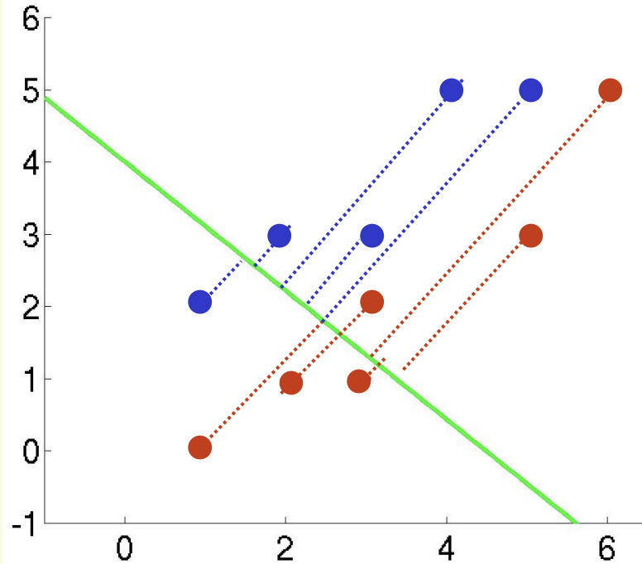

5. 对给定的如下样本，根据Gini指数，构造二叉决策树：

|  |  |  |  |
| --- | --- | --- | --- |
| $$x_{1}$$ | $$x_{2}$$ | $$x_{3}$$ | $$y$$ |
| 3 | 2 | 5 | 1 |
| 5 | 7 | 7 | 0 |
| 8 | 6 | 9 | 1 |
| 1 | 3 | 2 | 0 |
| 6 | 4 | 8 | 1 |
| 4 | 5 | 6 | 0 |

1. 根结点的Gini指数为多少？

答：（1） $H\left(D\right)=\frac{1}{2}×\frac{1}{2}+\frac{1}{2}×\frac{1}{2}=\frac{1}{2}$

（2）请给出第一个决策规则（选择的特征及阈值）。

答：根据特征 $x_{1}$ 的取值，对所有样本进行排序：得到1，3，4，5，6，8，所以可能的阈值为： $\frac{1}{2}\left(1+3\right)=2$，3.5， 4.5，5.5，7。

|  |  |  |  |
| --- | --- | --- | --- |
| $$x_{1}$$ | $$x_{2}$$ | $$x_{3}$$ | $$y$$ |
| 1 | 3 | 2 | 0 |
| 3 | 2 | 5 | 1 |
| 4 | 5 | 6 | 0 |
| 5 | 7 | 7 | 0 |
| 6 | 4 | 8 | 1 |
| 8 | 6 | 9 | 1 |

根据每个可能的阈值将数据集划分成左右分支，划分后的阈值分别为： $\frac{2}{5}，\frac{1}{2}，\frac{4}{9}，\frac{1}{4}，\frac{2}{5}$

所以对特征 $x_{1}$，决策规则为 $x_{1}>5$ 时最佳，划分后的Gini指数为 $\frac{1}{4}$。

对特征 $x_{2}$ 类似处理，所以可能的阈值为： $2.5$，3.5， 4.5，5.5，6.5, 根据每个可能的阈值将数据集划分成左右分支，划分后的阈值分别为： $\frac{2}{5}，\frac{1}{2}，\frac{4}{9}，\frac{1}{2}，\frac{2}{5}$

这里最小的Gini指数大于已有的最佳决策的Gini指数，所以不考虑特征 $x_{2}$。

|  |  |  |  |
| --- | --- | --- | --- |
| $$x_{1}$$ | $$x_{2}$$ | $$x_{3}$$ | $$y$$ |
| 3 | 2 | 5 | 1 |
| 1 | 3 | 2 | 0 |
| 6 | 4 | 8 | 1 |
| 4 | 5 | 6 | 0 |
| 8 | 6 | 9 | 1 |
| 5 | 7 | 7 | 0 |

对特征 $x_{3}$ 类似处理，所以可能的阈值为： $3.5$，5.5， 6.5，7.5，8.5, 根据每个可能的阈值将数据集划分成左右分支，划分后的阈值分别为： $\frac{2}{5}，\frac{1}{2}，\frac{4}{9}，\frac{1}{4}，\frac{2}{5}$

这里最小的Gini指数等于已有的最佳决策的Gini指数，所以第一次的最佳决策规则为 $x_{1}>5.5$ 或者 $x_{3}>7.5$。

|  |  |  |  |
| --- | --- | --- | --- |
| $$x_{1}$$ | $$x_{2}$$ | $$x_{3}$$ | $$y$$ |
| 1 | 3 | 2 | 0 |
| 3 | 2 | 5 | 1 |
| 4 | 5 | 6 | 0 |
| 5 | 7 | 7 | 0 |
| 6 | 4 | 8 | 1 |
| 8 | 6 | 9 | 1 |